申请编号：

中国研究生教育成果奖申请书
（教育实践类）

成果名称： 全日制专业学位研究生教育的探索与实践
成果完成人：郝际平 牛荻涛 刘克成 瞿 伟 王燕平 成果完成单位（盖章）：西安建筑科技大学
主管部门：陕西省教育厅
推荐单位（或三位理事）：西安建筑科技大学
成果起止时间：2010年7月至2014年07月
申请时间：2014年9月30日

中国学位与研究生教育学会制

填 表 说 明

1．申请编号由秘书处统一填写
2．成果名称：字数（含符号）不超过35个汉字
3．成果曾获奖情况不包含商业性奖励
4．成果起止时间指实践检验时间
5．申请书用A4双面打印，正文内容应不小于四号字。需签字、盖章处打印或复印无效。
- 成果简介
成果简介不超过1000字、一页A4纸，应包含以下四部分内容：
1．主要解决的研究生教育实践问题
2．解决实践问题的方法
3．创新点
4．推广应用成果及贡献
一、成果简介
1. 主要解决的研究生教育实践问题
针对全日制专业学位研究生教育存在培养目标不清、培养模式单一、导师工程实践能力不强、学位论文评价标准一元化等问题，西安建筑科技大学紧密结合专业特色和学校实际，以获准教育部启动的全日制专业学位研究生教育综合改革试点工作为契机，对高层次应用型专门人才的培养进行了探索与实践，主要解决的问题有：
（1）准确定位了人才培养目标，明确了相应的知识结构和能力要求，有效解决了培养目标模糊的问题。
（2）构建了“三主体、三阶段”人才培养的新模式，即以学校（课堂）、校外导师和校内导师为主体，将整个培养过程分为基础建构、专业实践和创新实践3个阶段，有效解决了培养模式单一的问题。
（3）建设了 “双师型”导师团队和实施 “强化教师工程背景训练”等计划，有效解决了教师工程实践能力弱化的问题。
（4）建立了符合培养目标要求的多元化学位论文评价标准，有效解决了学位论文评价标准一元化的问题。
（5）搭建了校企（科研院所）科研创新平台，调动了企业参与研究生培养的积极性，解决了学生开展工程实践缺乏基地的难题。
2. 解决实践问题的方法
针对上述五个方面的问题，提出了以下解决方法：
（1）构建了包括综合素质教学、专业基础教学、特色课程教学、案例教学及专业创新实践等五大模块。
（2）规范开展专业实践的程序，明确了专业实践的内容、要求和考核办法。
（3）与企业（研究院所）联合建立研究生实践基地，聘请其具有丰富工程经验的高级技术人员担任实践指导教师，共建人才培养和科研创新平台。
（4）修订《专业学位研究生培养方案》，建立健全《双师型研究生导师队伍建设暂行办法》等制度。
3. 创新点
（1）针对行业特点，提出了明确的全日制专业学位研究生的培养定位，切合行业需求，满足国家对高层次应用型专门人才的要求。
（2）提出的“三主体、三阶段”的培养模式，符合专业学位研究生教育的特点；构建的课程体系与论文选题符合工程教育的理念；建立的“双师型”导师团队和课程教学团队能够确保专业学位研究生的培养质量。
（3）构建了包含课程教学、专业实践、学位论文等培养全过程的全日制专业学位研究生教育质量保障和监控体系。
4. 推广应用成果及贡献
（1）提出的课程体系面向工程、教学内容结合工程、论文选题源于工程、培养过程贴近工程、研究成果指导工程的“五工程”培养体系对推进专业学位研究生教育发挥重要的作用。
（2）专业学位研究生培养实现了学校、企业和学生的三赢。学校扩展了办学空间，人才培养更适应社会需求；企业增强了自主创新能力，扩大了企业的社会影响力；专业学位研究生提升了自己的实践能力、就业能力与职业素养。
（3）专业学位研究生得到社会的认可。毕业生基本上都在大中型设计院、施工企业、工矿企业就职，就业关联度达到94%，实现了学有所用、学以致用的目标。
我校的专业学位试点工作于2013年接受了教育部专家组的验收并得到高度评价。专家们认为，我校探索出了很好的专业学位培养模式和经验，值得推广。在2013年举行的全国专业学位培养推进工作会议上，通报了试点验收结果。我校建筑学硕士被专家组全票推荐优秀，工程硕士（建筑与土木工程领域）5位专家中4位推荐优秀。两个类别的试点工作总结被收录到《专业学位研究生教育综合改革试点项目成果汇编》中，并发表学术论文多篇。
二、主要完成人情况
第（1）完成人  姓 名 |  | 郝际平 | 性 别 | 男
出生年月 |  | 1959年7月 | 最后学历 | 博士研究生
工作单位 |  | 西安建筑科技大学 | 专业技术  职 称 | 教授
联系电话 |  | 029-82202139 | 现 任 党  政 职 务 | 民盟陕西省委副主委  西安建筑科技大学副校长研究生院院长
电子信箱 |  | Hao-jp168@163.com | 邮政编码 | 710055
通讯地址 |  | 西安市雁塔路13号
成果何时何地  曾受何种奖励 |  | 我校获准试点的建筑学硕士和工程硕士（建筑与土木工程）受到教育部专家组的高度评价，专家组认为试点经验值得推广。
主  要  贡  献 | 1. 调研国内外专业学位研究生教育现状，研究专业学位研究生教育内涵。  2. 结合学校学位与研究生教育现状，提出专业学位研究生教育整体改革思路并积极推进各项工作。  3. 与研究院所或企业联系，签订联合培养研究生或共建研究生实践基地协议，推进双方合作。  4. 建立健全各类制度，解决改革中出现的问题。  5. 申请专项课题，组织开展专业学位研究生教育理论和实践研究  6. 推广实践成果。  本 人 签 名：  年 月 日
注:主要完成人多于1人时，此页可复制填写，主要完成人一般不宜超过5人。

第（2）完成人  姓 名 |  | 牛荻涛 | 性 别 | 男
出生年月 |  | 1963年10月 | 最后学历 | 博士研究生
工作单位 |  | 西安建筑科技大学 | 专业技术  职 称 | 教授
联系电话 |  | 029-82202951 | 现 任 党  政 职 务 | 西安建筑科技大学  土木工程学院院长
电子信箱 |  | niuditao@163.com | 邮政编码 | 710055
通讯地址 |  | 西安市雁塔路13号
成果何时何地  曾受何种奖励 |  | 1. 我校工程硕士（建筑与土木工程领域）试点工作教育部组织专家验收时，专家组5位专家4位推荐优秀。  2. 建筑与土木工程领域试点工作总结被收录到《专业学位研究生教育综合改革试点项目成果汇编》中。  3. 在《学位与研究生教育》（2014年第1期）发表论文《建筑与土木工程领域全日制专业学位研究生培养的理论与实践》。
主  要  贡  献 | 1. 调研国内外建筑学硕士专业学位研究生教育现状。  2. 结合学校学位与研究生教育现状，负责提出建筑与土木工程领域专业学位研究生教育改革思路并积极推进各项工作。  3. 明确提出建筑与土木工程领域专业学位研究生培养的“三师人才”定位（即工程设计师、工程建造师和工程检测评估师）。  4. 建立了“三主体、三阶段”的培养模式，制定了多元化学位论文标准。  5. 构建了侧重工程实践与案例的教学团队和“双师型”导师团队，完善了培养过程监控体系。  本 人 签 名：  年 月 日

第（3）完成人  姓 名 |  | 刘克成 | 性 别 | 男
出生年月 |  | 1963年3月 | 最后学历 | 硕士研究生
工作单位 |  | 西安建筑科技大学 | 专业技术  职 称 | 教授
联系电话 |  | 029-82202091 | 现 任 党  政 职 务 | 西安建筑科技大学  建筑学院院长
电子信箱 |  | dahan2005@vip.163.com | 邮政编码 | 710055
通讯地址 |  | 西安市雁塔路13号
成果何时何地  曾受何种奖励 |  | 1. 我校建筑学硕士试点工作教育部组织专家验收时，专家组专家全票推荐优秀。  2. 建筑学硕士试点工作总结被收录到《专业学位研究生教育综合改革试点项目成果汇编》中。
主  要  贡  献 | 1. 调研国内外建筑学硕士专业学位研究生教育现状。  2. 结合学校学位与研究生教育现状，负责提出建筑学硕士专业学位研究生教育整体改革思路并积极推进各项工作。  3. 明确建筑学专业学位研究生的培养目标为：“人格健全，善于合作；敬业执着，锐意进取；基础扎实，视野开阔；勇于实践，探索前沿”，具备良好的建筑师职业素养及国际竞争力的高层次应用型专门人才。  4. 建立“三主体、三阶段”的培养模式，制定多元化学位论文标准。  5. 加强双师型导师队伍建设，完善培养过程监控体系。  本 人 签 名：  年 月 日

第(4)完成人  姓 名 |  | 瞿 伟 | 性 别 | 女
出生年月 |  | 1973年1月 | 最后学历 | 硕士研究生
工作单位 |  | 西安建筑科技大学 | 专业技术  职 称 | 工程师
联系电话 |  | 029-82201862 | 现 任 党  政 职 务 | 西安建筑科技大学研究生院副院长
电子信箱 |  | 380256237@qq.com | 邮政编码 | 710055
通讯地址 |  | 西安市雁塔路13号
成果何时何地  曾受何种奖励 |  | 成果之一《全日制专业学位研究生教育的思考与实践》获2013年度陕西省学位与研究生教育学会优秀论文，发表在《西安建筑科技大学学报》（社科版）2013年第6期。
主  要  贡  献 | 1. 调研国内高校专业学位研究生教育发展现状，研究学术学位和专业学位硕士研究生的分类培养。  2. 联系企业和科研院所，负责全日制专业学位研究生实践基地的申报、建设与管理工作。  3. 起草和修订专业学位研究生实践管理办法等文件，规范专业实践环节。  4. 在招生过程中，制定科学的招生政策，分类选拔学生。  5. 参与制定培养目标和修订培养方案。  6. 积极开展专业学位研究生教育的理论和实践研究工作，总结综合改革研究成果。  本 人 签 名：  年 月 日

第(5)完成人  姓 名 |  | 王燕平 | 性 别 | 男
出生年月 |  | 1969年11月 | 最后学历 | 硕士研究生
工作单位 |  | 西安建筑科技大学 | 专业技术  职 称 | 高级工程师
联系电话 |  | 029-82201328 | 现 任 党  政 职 务 | 西安建筑科技大学研究生工作部部长、研究生院副院长
电子信箱 |  | 676816321@qq.com | 邮政编码 | 710055
通讯地址 |  | 西安市雁塔路13号
成果何时何地  曾受何种奖励 |  | 我校获准试点的建筑学硕士和工程硕士（建筑与土木工程）受到教育部专家组的高度评价，专家组认为试点经验值得推广。
主  要  贡  献 | 1. 调研国外专业学位研究生教育现状，对比研究学术学位和专业学位研究生教育的差异。  2. 分析学校专业学位研究生教育发展现状。  3. 召开研讨会，细化专业学位人才培养目标。  4. 组织修订专业学位研究生培养方案。  5. 组织制定专业学位毕业（学位）论文标准及其他文件的修订工作。  6. 组织开展专业学位研究生教育教学改革研究工作。  7. 总结综合改革研究成果。  本 人 签 名：  年 月 日
三、主要完成单位情况
第（1）完成  单位名称 |  | 西安建筑科技大学 | 主管部门 | 陕西省教育厅
联 系 人 |  | 瞿伟 | 联系电话 | 029-82201862
传 真 |  | 029-82202244 | 电子信箱 | 380256237@qq.com
通讯地址 |  | 西安市雁塔路13号 | 邮政编码 | 710055
主  要  贡  献 | 全日制专业学位研究生教育的发展不仅直接关系到我国各高校和研究生教育的持续发展，而且还与我国创新型国家建设和西部大开发战略实施休戚相关。为此，学校格外重视本项目的研究，积极创造研究和实践条件，给予了人力、物力、财力上的全面支持。  1.学校始终高度重视全日制专业研究生教育工作，制订了相应的发展战略，投入经费支持并出台专门的文件予以指导。  2.学校充分利用与原来行业建立的各种联系，先后与中国建筑西北设计研究院有限公司、中国市政工程西北设计研究院有限公司、陕西省建筑设计研究院有限公司等20余家单位签订了联合培养或建立研究生实践基地协议，为全日制专业学位研究生的培养创造了条件。  3.学校积极组织各学院和有关部门讨论新时期需要什么样的高层次应用型专门人才，如何培养体现学校特色和符合社会需求的研究生，以及全日制专业学位研究生教育应如何发展等重要问题。  4.学校组织各学院根据专业特色和社会需求，确定专业学位研究生培养目标，修订培养方案，并通过实施 “强化教师工程背景训练” 、“三盯”等计划，不断提升研究生授课教师和导师的实践能力，为专业学位研究生培养奠定了基础。  5.学校努力创造良好的育人环境：划分研究生专用教室，购买先进实验设备，设立研究生专项奖学金等。  单 位 盖 章  年 月 日
注:联合申请项目此页可复制填写，主要完成单位一般不宜超过3个。
四、推荐、评审意见
推  荐  意  见 | “全日制专业学位研究生教育的探索与实践” 这一成果是西安建筑科技大学针对专业学位研究生教育特点，结合学校优势，以获准教育部启动的全日制专业学位研究生教育综合改革试点工作为契机，在有限的资源及办学条件下进行的一种富有创造性的探索与实践。  该项成果符合研究生教育发展要求，在提高专业学位研究生工程实践能力，提升教师和导师的工程实训能力，拓宽校企合作模式，搭建科研创新平台等方面开展了大量的改革工作，取得了明显成效，受到教育部验收专家们的高度评价，在国内产生很大影响。该项成果的完成人科研能力较强，多年来从事研究生教育工作并取得一定研究成果，部分成果获得国家和省级奖励。  该项教育成果体系完整、成效显著、特色鲜明、方法创新，对其他高校的研究生培养具有重要的借鉴意义和推广价值。特推荐申报中国研究生教育成果奖。  推荐单位公章：  年 月 日
初  评  意  见 | 评审组签字：  年 月 日
复  评  意  见 | 复评答辩委员会主任签字：  年 月 日
审  定  意  见 | 会长签字：  年 月 日
五、成果总结
1. 成果简介
为更好地满足国家经济社会发展对高层次应用型人才的迫切需要，调整优化研究生培养结构，完善研究生教育体系，推动硕士研究生教育从以培养学术型人才为主的模式向以培养应用型人才为主的模式转变，教育部决定从2009 年开始招收全日制专业学位研究生，并于2010 年启动了专业学位研究生教育综合改革试点工作。西安建筑科技大学作为我国早期高校战略布局中一所西部地区重要的多科性高等院校，在土木、建筑及其相关学科领域具有独特的行业渊源和地缘优势，于2010年10月获准在工程硕士（建筑与土木工程领域）和建筑学硕士开展试点工作。学校针对全日制专业学位研究生教育存在培养目标不清、培养模式单一、导师工程实践能力不强和学位论文评价标准一元化等问题，紧密结合专业特色和学校实际，认真组织实施，开展了大量的改革工作，取得了明显成效。
1.1准确定位了人才培养目标
专业学位研究生教育旨在培养某一专业领域具有坚实的基础理论和宽广的专业知识，具有较强的解决实际问题的能力，能够承担专业技术或管理工作，具有良好职业素养的高层次应用型专门人才。在此基础上，学校组织各专业学位类别（领域）结合专业特点和社会需求细化培养目标，并提出相应的知识结构和能力要求。
如建筑与土木工程领域（土木学院）针对工程结构全寿命周期的设计、建造、使用3个不同阶段的特点，提出培养从事土木工程勘察设计、土木工程建造、土木工程检测评估工作的“三师人才”（详见图1）。其中，工程设计师的知识结构和能力要求为：掌握土木工程的基本理论和方法，特别是掌握工程地质勘察、结构设计的基本理论和方法，具有承担一定技术难度的工程勘查、结构分析计算和设计工作的能力，以及具有处理复杂结构设计中关键技术问题的能力。
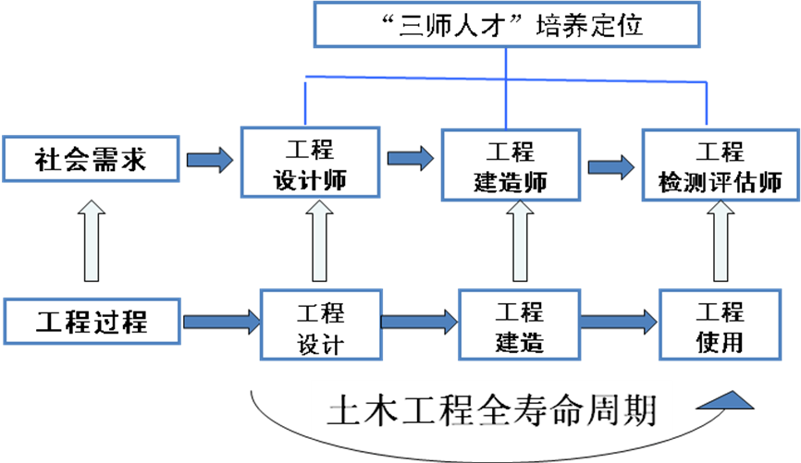
图1 “三师人才”的培养定位
1.2 构建了“三主体、三阶段”人才培养的新模式
按照专业学位研究生培养目标的要求，构建了“三主体、三阶段”的培养模式。
（1）基础建构阶段
以导师引导下的学校、课堂教育为主体，通过“工程技术哲学”、“执（职）业道德与素养”以及专业基础课程的学习，主要解决学生基础知识、基本理论与应用、基本素养的培养问题。
（2）专业实践阶段
以学校和实践基地导师共同指导为主体，通过在设计院、施工企业等实践基地直接参加实践，了解并参与设计、建造等环节的某一工程过程，解决学生工程实践能力的培养问题。
（3）创新实践阶段
以实践基地和学校导师共同指导为主体，通过重大工程技术攻关、技术改造、技术推广与应用，新工艺、新材料、新产品、新设备、新技术或新软件的研制与开发，引进、消化、吸收和应用国外先进技术项目，规划或研究一个完整的工程技术项目或工程管理项目，设计与实施一个完整的工程项目或技术标准的制定，重点解决学生创新能力的培养问题。
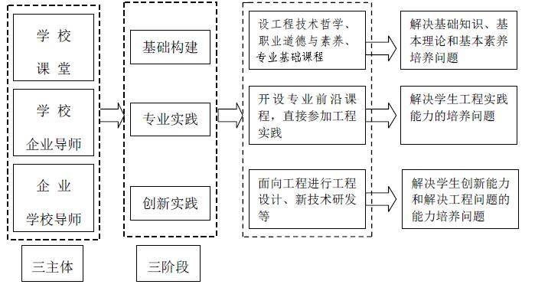
图2 “三主体、三阶段”的培养模式
1.3建设 “双师型”导师团队
高水平的导师队伍是专业学位研究生教育的核心。学校通过采取“走出去、引进来、专兼结合”等措施，从引进、培训、外聘三个途径，建设高水平的具有丰富工程实践经验的“双师型”导师队伍。目前，学校800余名硕士生导师中，约有20%的导师为研究院所或企业的高级技术人员。
针对校内导师理论知识丰富、工程实践经验不足的问题，学校推行了旨在提高教师工程实践能力的“三盯”（盯岗位、盯项目、盯课程）制度，实施了青年教师到国内相关大中型企业的管理、技术岗位挂职锻炼、培训学习1 年以上的“强化教师工程背景训练”计划。同时辅以横向科研课题的工程实训，切实提高了校内导师的工程实践能力。目前，学校已有200多名年轻教师完成了盯实践任务。经督导组检查及学生课后反馈，经过“三盯”训练的教师授课内容里安排了较多的工程实际案例，针对性强，学生听课兴趣浓厚，切实提高了授课质量。
针对企业的工程技术管理人员存在的授课、指导学生经验不足情况，学校专门为校外导师开设了系列专题讲座，邀请部分授课以及指导研究生经验丰富的教授讲授如何在课堂上清晰地表达自己的思想，如何将工程经验转化为研究生更容易接受的课堂知识，以及如何更有效地与研究生交流，如何指导研究生开展学位论文写作等等。
此外，学校出台《西安建筑科技大学双师型研究生导师建设暂行办法》，要求校外导师必须和校内导师结成导师组共同指导研究生，一是校内导师通过“传、帮、带”帮助校外导师熟悉研究生指导过程；二是通过与校外导师的合作，校内导师也有增长工程经验的途径。经过4年的探索和实践，校外导师的授课以及指导学生的水平均有大幅度提升。
1.4 建立多元化的学位论文评价标准
学校打破以往研究生以研究性论文毕业的单一模式，鼓励学生深入实践，结合工程实践的要求，撰写具有实用性、实践性和实效性的学位论文，并制定了不同类型的学位论文标准。
以建筑学硕士为例，其学位论文类型分为调研报告、方案设计和设计报告、工程设计和工程报告以及设计专题式等4类，每一类都有具体的标准和要求以进行阶段审查和最终考核。如调研报告可以从建筑实体对象的建设状况、空间模式、使用状况、同类比较等方面展开选题，通过具体的社会调查方法，对调研获得的资料数据进行深入的分析研究形成明确的结论和报告。调研报告完成建议及要求为根据研究题目，确定调研内容、范围——进行现状调研（多种调研方法）——发现问题、分析问题——解决问题（提出方法、思路、方向，或改进方案）。
1.5搭建校企（科研院所）科研创新平台
为了解决高校培养能力有限的问题，学校积极与企业和科研院所合作，共同搭建校企（科研院所）科研创新平台。学校的导师和研究生积极参与到研究院所（企业）的课题中，一方面有效解决了高校实践能力有限问题，另一方面将学校科研成果与企业生产实际紧密结合，强化了理论研究在生产实践中的应用，调动了企业参与研究生培养的积极性。
近年来，校企联合研发申请多项专利，如“一种基于多点进风及利用地热能的置换式通风系统”、“一种利用太阳能的多功能屋顶供暖通风装置”、“一种室外进风装置”、“闭式换热系统用二次侧补水装置”等。此外，联合编著《建筑创作与构思方法》一书，该书作为职业建筑师应具备的综合能力、建筑表现的基本技能训练、建筑构成与建筑造型关系、建筑构思基本方法，在内容上涵盖范围较广，在科研教学和工程实际中有着很大的参考意义，发挥了良好的社会效益。
2. 解决实践问题的方法
2.1构建包括综合素质教学、专业基础教学、特色课程教学、案例教学及专业创新实践等五大模块
课程体系设置既注重基础理论与工程实践能力培养相结合，又要符合人才培养目标的定位，同时还要满足执业资格认证的需求。因此，在专业学位研究生课程体系设置中，以专业基础和实践应用类课程为主体，人文社会科学类课程为有益补充，同时开设提高学生实践能力及与职业资格认证相关的课程。具体为：
（1）综合素质模块。由“英语”、“工程技术哲学”、“执（职）业道德与素养”以及“《公司法》及创业导论”四门课程组成，除“《公司法》及创业导论”外，均为必修课程。旨在提高专业学位研究生的综合素养。
（2） 专业基础教学模块。主要由各专业的基础理论课程组成，是各专业的平台课程。该模块要求研究生系统掌握本专业所必需的基本原理和方法，为后续三个模块的学习和毕业后继续学习提供坚实的基础。
（3）特色课程教学模块。根据各专业对人才的需求，结合学校的办学优势和特色，专门设置的教学板块。以“三师人才”中的工程设计师为例，要求研究生必须选修“工程结构抗震学”、“工程结构软件”、“工程结构概念设计”三门特色课程，通过对抗震设防、概念设计、各种设计软件等知识的学习，要求研究生基本掌握工程设计的流程及设计环节关键点、技术难点的解决方法，为之后开展工程实践奠定理论基础。
（4）案例教学模块。重点通过分析一定数量的典型工程案例、现场教学、模拟训练等，从各专业涉及的重要工程环节入手，详细讲解具体工程过程及技术难点的处理方法，使研究生能够将学到的专业基础理论与方法用到实际工程中，解决工程问题，达到学以致用的目的。
（5）专业创新实践教学模块。专业创新实践教学模块，是指与专业实践和学位论文有关的教学活动，包括专业实践前的实践专题教学、专业实践的开展、文献阅读和学位论文选题等内容，是培养研究生专业技能和创新能力的重要环节。
除此之外，学校还围绕注册执业考试所需的知识，一方面要求教师在授课时尽量融入相关知识点，另一方面邀请相关专家来校做注册执业考试辅导报告，以提高研究生参加注册执业考试的积极性和通过率，促进研究生教育与相应职业资格认证的有效衔接。
2.2规范开展专业实践的程序，明确提出了专业实践的内容、要求和考核办法
为了使专业实践顺利开展并达到预期的效果，学校规范了开展专业实践的程序，明确提出了专业实践的内容、要求和考核办法。
在专业实践安排过程中，坚持“自主安排与学校统一安排相结合”、“校外基地实践与校内基地实践相结合”、“专业实践内容与学位论文选题相结合”的形式。在专业实践开始前，设置了实践专题教学环节，由工程经验丰富的教师和企业高级工程技术、管理人员，共同为研究生做专业实践系列专题报告，就如何有效开展专业实践“传经送宝”。在工程实践期间，原则上要求研究生吃住在实践单位，不间断地参与实际工程。在企业指导教师指导下，围绕工程过程的某些具体环节开展专业实践，以熟练掌握工作基本流程和工作技能，并能参与实践单位主体工作为目的。学生定期向校内导师汇报专业实践开展情况及存在的问题，学校不定期组织督导组专家、学科负责人等到实践基地了解研究生专业实践情况。工程实践结束后，学校采取集中答辩的形式进行实践考核，综合研究生工程实践报告、答辩情况、企业评价和导师评价给出专业实践成绩。专业实践开展及考核程序见图3 。
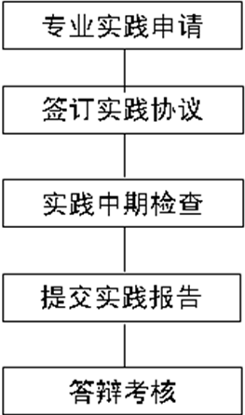
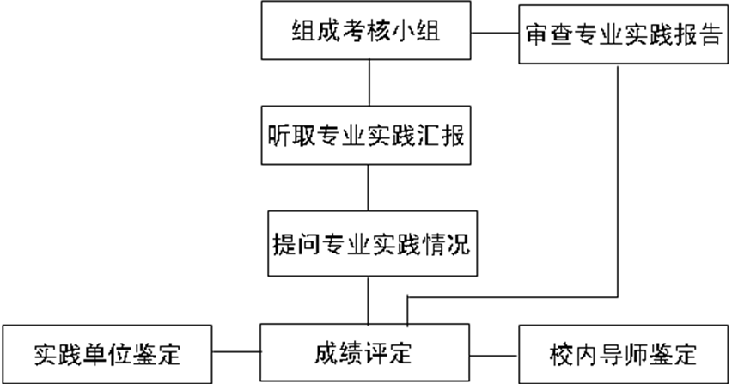

图3 专业实践考核程序
2.3与研究院所（企业）联合建立研究生实践基地，共建人才培养和科研创新平台
相对专业学位研究生教育而言，学校现有的实践教学资源较匮乏，完全依靠学校建立各种实践基地投入极高，而当今科技进步非常快，如何保证学校内部建立的实训基地能够紧跟技术发展更是一个难题。为此，学校充分利用社会资源，将技术创新的主体——企业（研究院所）引入到专业学位研究生培养过程中，使高校和企业（研究院所）两个特征迥异的主体，优势互补，共同担负起培养高素质应用型人才的重任。学校和企业（研究院所）通过深入开展多层次合作，一是促进课程和专业设置以及教学内容等更加贴近实际需求，同时适度调整人才培养目标以及方向更加符合社会需求；二是不断强化“双师型”师资队伍建设，提高教师的工程实践能力和科研水平，三是为企业持续技术创新提供人才智力保障。
2.4修订《专业学位研究生培养方案》，建立健全有关制度
学校组织各学院修订了《专业学位研究生培养方案》，并聘请督导组和有关专家对培养方案进行了审定。此外，相继出台了《双师型研究生导师队伍建设暂行办法》、《全日制硕士专业学位研究生培养工作暂行规定》、《全日制专业学位研究生专业实践管理规定》、《全日制专业学位研究生外出安全管理办法》等文件，进而实现了对专业学位研究生教育的制度化、规范化管理。
3. 创新点
（1）提出了全日制专业学位研究生的培养定位，切合行业需求，满足国家对高层次应用型专门人才的要求。
（2）提出的“三主体、三阶段”的培养模式，符合专业学位研究生教育的特点；构建的课程体系与论文选题符合工程教育的理念；建立的“双师型”导师团队和课程教学团队能够确保专业学位研究生的培养质量。
（3）从招生、课程教学、专业实践、学位论文等环节入手，强调过程管理，构建了全日制专业学位研究生教育质量保障和监控体系。
4. 推广应用成果及贡献
4.1理清了专业学位研究生培养思路
专业学位研究生教育应遵循课程体系面向工程、教学内容结合工程、论文选题源于工程、培养过程贴近工程、研究成果指导工程的培养思路。
4.2专业学位研究生培养实现了学校、企业和学生的三赢
学校扩展了办学空间，人才培养更适应社会需求；企业增强了自主创新能力，扩大了企业的社会影响力；专业学位研究生提升了自己的实践能力、就业能力与职业素养。
4.3专业学位研究生实践能力明显提高
学校多名全日制专业学位研究生先后参与“型钢混凝土异形柱结构体系性能及设计方法研究”、“楼梯间减震防倒塌支座”、“一种串联式制冷空调及末端蓄冷水系统实用新型专利”等科研课题。参与“黄河乾坤湾旅游项目地面建设工程”、“秦岭终南山公路隧道博物馆等房建工程建筑设计”、“山西石膏山风景名胜可行性研究”、等各类重大工程项目，引起了社会的广泛关注。
此外，全日制专业学位研究生参与、与企业合作完成的2011西安世界园艺博览会安康园景观规划设计与铜川园景观规划设计，在2013年陕西省建设厅第十七次优秀工程勘察设计评选园林景观专项中荣获一等奖、二等奖。
4.4专业学位研究生得到社会的认可
学校全日制专业学位研究生的生源吸引力和就业影响力逐步扩大。第一志愿报考率和录取率也连年递增，第一志愿报考人数由2011年的 341人跃升至2014 年的1195人；学校2009 至2011 级全日制专业学位研究生的就业率在95%以上，其中工程硕士就业率为100%。毕业生基本上都在大中型设计院、施工企业、工矿企业就职，就业关联度达到94%，实现了学有所用、学以致用的目标。
两年来的毕业生追踪调查结果显示，用人单位对学校培养的建筑与土木工程领域全日制专业学位研究生评价较高。这一方面得益于学校浓厚文化氛围的熏陶和培养方案中对综合素质教学模块的学习，毕业生普遍显现出良好的职业素养以及踏实肯干的工作特性；另一方面，研究生在校期间已经有一年左右的实践经验，到工作岗位后，不管是从事工程设计、建造，还是检测评估，或者是其他相关工作，都能很快上手，快速成长为单位的业务骨干，有较大的发展潜力和后劲，受到用人单位的充分肯定和高度评价。
5. 成果验收及获奖情况
2013年5月，我校的试点工作受到了教育部验收组专家们的高度评价。专家们认为，我校探索出了很好的专业学位培养模式和经验，值得推广。2013年9月，在全国专业学位培养推进工作会议上，通报了试点验收结果。我校建筑学硕士被专家组全票推荐优秀，工程硕士（建筑与土木工程领域）5位专家中4位推荐优秀；两个类别的试点工作总结被收录到《专业学位研究生教育综合改革试点项目成果汇编》中。部分成果总结《建筑与土木工程领域全日制专业学位研究生培养的理论与实践》发表于《学位与研究生教育》2014年第1期，《全日制专业学位研究生教育的思考与实践》发表于《西安建筑科技大学学报》（社科版）2013年第6期，并获《陕西省学位与研究生教育》期刊2013年度优秀论文。

